МОУ «Лебяженский центр общего образования»

«Средства связи от первобытных сигналов

до высоких технологий».

Выполнил ученик

4 класса

Мокрецов Илья

Научный руководитель проекта:

Кочетова Е.Л., учитель начальных классов.

п. Лебяжье

2019 г.

**Введение.**

Здравствуйте, меня зовут Мокрецов Илья, я учусь в 4 классе МОУ «Лебяженский центр общего образования»

**Тема** моего исследования «Средства связи от первобытных сигналов до высоких технологий».

**Актуальность.**

Что такое средства связи? Как поддерживают связь между собой люди, живущие далеко друг от друга? Меня заинтересовала тема общения людей на расстоянии. Быстрая передача информации. Сейчас 21 век. У каждого из Вас в кармане лежит один, а то и 2 телефона. Сотовая связь захватила земной шар. Мы можем без проблем общаться (слышать и видеть друг друга) находясь практически в любой цивилизованной точке мира, где есть сотовая антенна. А так ли это было всегда? Мечтали ли об этом наши мамы и папы, а тем более бабушки и дедушки в своем детстве?

**Цель работы** - Понять, как изменились возможности общения на расстоянии.

**Объект исследования** - Человек, улучшающий средства связи

**Предмет исследования** - Средства связи в разные времена

**Гипотеза –** Предположим, что в современном мире человек не может обойтись без технических средств передачи информации.

**Ожидаемые результаты**: получить ответы на вопросы: Как человек в давние времена передавал и получал информацию? Получить информацию о истории создания телефонов и эволюции средств связи. Выяснить отношение одноклассников к использованию мобильных телефонов.

**Методы исследования:** анализ, классификация, систематизация и обобщение.

**Основная часть.**

**Что так продвинуло связь между людьми? Развитие науки – физики. Изучение электричества!!!**

Изучение электрических законов в связи с должным развитием науки и техники произошло только в 18 веке.

Добывать огонь человек научился ещё очень давно, извлекать громкие звуки тоже. Письменность тоже появилась довольно рано. А для того, чтобы осмыслить – что такое электричество и как его можно использовать, человеку потребовались многие тысячелетия.

Давайте посмотрим в глубину веков – человек очень давно понял, что владеть информацией – это значит быть первым, успешным. Миром правят мужчины – а значит войны, захват территорий, открытие новых земель. Быстрая передача информации – это залог успеха в военной операции, или защите территории. Чем же раньше люди пользовались для этого?

Самым простым из способов о чём-то оповестить был сигнальный костёр, который зажигали на холме или на сторожевой башне.



* Жители Африки вместо огня барабанили в тамтамы, слышимые на далёкие расстояния, причём каждый характер звуков нёс свою информацию.
* Древние племена галлов рассказывали новости при помощи криков, передавая информацию по цепочке друг другу.
* Колокольный звон

Колокол, издающий громкий и резко нарастающий звук, издревле широко использовался в качестве средства сигнализации. Колокольный звон использовался для информирования о чрезвычайных ситуациях или нападения неприятеля. В прошлые годы до развития [телефонной связи](https://ru.wikipedia.org/wiki/%D0%A2%D0%B5%D0%BB%D0%B5%D1%84%D0%BE%D0%BD%D0%BD%D0%B0%D1%8F_%D1%81%D0%B2%D1%8F%D0%B7%D1%8C) с помощью колоколов передавались сигналы пожарной тревоги. При возникновении пожара необходимо было ударить в ближайший колокол. Услышав звон пожарного далёкого колокола следовало немедленно ударить в ближайший. Таким образом сигнал о пожаре быстро распространялся по населённому пункту. Пожарные колокола были неотъемлемым атрибутом присутственных мест и других публичных учреждений в дореволюционной России, а местами (в отдалённых сельских населённых пунктах) сохранились и до настоящего времени. Колокола применялись на железной дороге для подачи сигналов отправления поездов. До появления проблесковых маячков и специальных средств звуковой сигнализации на гужевых 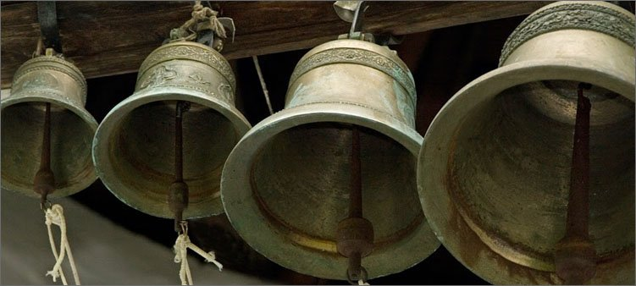повозках, а позже и на автомобилях экстренных служб устанавливался колокол. Тональность сигнальных колоколов специально делалась отличной от церковных, благодаря чему сигнал всегда можно было легко опознать. Сигнальные колокола также называли [набатными](https://ru.wikipedia.org/wiki/%D0%9D%D0%B0%D0%B1%D0%B0%D1%82). На кораблях издавна используется [рында](https://ru.wikipedia.org/wiki/%D0%A0%D1%8B%D0%BD%D0%B4%D0%B0_(%D0%BA%D0%BE%D0%BB%D0%BE%D0%BA%D0%BE%D0%BB)) — «судовой (корабельный) колокол», для подачи сигналов экипажу и другим судам. Так же в рынду бьют каждые полчаса для обозначения времени.

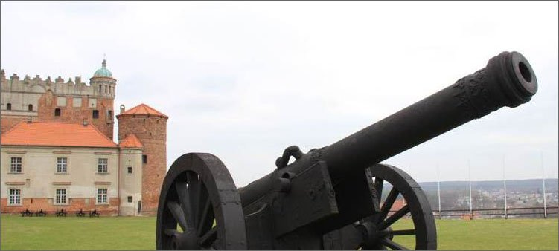

Когда появилось огнестрельное оружие, его тоже стали использовать для подачи звуковых сигналов. Еще совсем недавно пушечный выстрел входил в число звуковых сигналов, подававшихся во флоте. Подобный выстрел со стены Петропавловской крепости и сейчас сообщает о наступлении полудня в Петербурге. До сих пор на спортивных соревнованиях сигнал о начале забега подается из специального стартового пистолета.

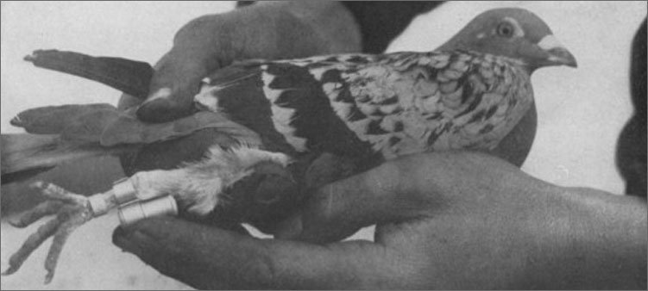

Самыми надёжными доставщиками информации были гонцы и почтовые птицы. Во многих странах специально обучались глашатаи, которые с новостью отправлялись в далёкий путь, а к наученным долетать до нужного места голубям привязывали письмена.

Люди очень рано поняли, что Голуби – необыкновенные птицы! Они обладают острым зрением и невероятной способностью находить дорогу к дому. Человек очень давно заметил эту способность голубей и начал ее использовать в своих целях.

Одно из самых древних сообщений о голубиной почте мы можем найти в Ветхом Завете. Ной выпускает из ковчега голубя и ожидает его возвращения. И голубь действительно возвращается с оливковой ветвью в клюве – знаком того, что земля снова стала пригодна для жизни. Голубиная почта была известна в Древнем Китае, Греции, Египте.

Особый толчок к развитию голубиной почты давали военные действия, которые, не прекращаясь, идут на земле со времен глубокой древности. Война – это время, когда от точной и оперативной информации зависят судьбы городов, армий, а то и целых народов.

Интересный факт:

Голубиная связь широко применялась в годы Первой и Второй мировых войн. У голубей -почтовиков были имена, и им даже ставили памятники и награждали боевыми медалями.

В Англии находится бронзовый памятник голубке по имени **Уинки**. 23 февраля 1942 года английскую подводную лодку, которая возвращалась после миссии в Норвегии, повредили фашистские самолеты, и она вынуждена была опуститься на дно. Гибель казалась неминуемой. На борту подлодки жили два голубя. К лапкам птиц прикрепили записки с указанием координат - местонахождения лодки, поместили их в специальную капсулу, которую через торпедный аппарат выбросили наружу. Голубь во время шторма погиб, а голубка сумела долететь до базы. И помощь пришла. За этот подвиг голубка Уинки была удостоена высшей военной награды Великобритании и увековечена в образе бронзовой птицы. Впрочем, этот памятник - знак благодарности и уважения всем 200 тысячам крылатых связистов, которые "служили" в английской армии во время второй мировой войны. 2 декабря 1943 года Уинки была награждена медалью Марии Дикин. Эта награда приравнивалась к «кресту Виктории» - наивысшей военной награды Великобритании за храбрость. Уинки стала первой из 32-х награжденных голубей.

Во всех городах и многих поселках работает почта.  Почтой можно послать письма, открытки, бандероли, денежные переводы. На почте можно оформить подписку на газеты и журналы, а также оплатить коммунальные услуги. Телеграфом отправляют простые и срочные телеграммы. По телефону можно поговорить с друзьями и родственниками, которые находятся в другом городе. Позвонить можно и с квартирного телефона, а можно сходить на почту или междугородный переговорный пункт.  *Почтальоны* разносят письма, доставляют телеграммы,  газеты.  
*Телефонистки*соединяют по телефону людей из разных городов.  
*Почтовые работники* продают конверты, марки, открытки, оформляют подписку на газеты и журналы, принимают и выдают посылки, заказные письма и бандероли.

*Долгое время почты вообще не существовало. Как же отправляли письма? А отправляли их с гонцами. Помните, в сказке о царе Салтане к царю отправляют гонца с известием о том, что у него родился ребенок?  
  
Шло время, шире становились связи между городами и княжествами, все дальше посылали в путь гонцов. К тому времени гонцы уже стали постоянными, а звали их теперь ямщиками.  
А еще существовала морская почта. Моряки запечатывали свои послания в бутылку и бросали в океан.*

* В 16 веке в Италии учёный Делла Порта предложил провести через всю страну переговорные трубы, однако в то время его никто не поддержал.
* Телефонная связь – одна из самых распространённых в мире, ею пользуются миллионы людей. Слово «телефон»  значит («теле» - далеко, «фон» - звук), т.е. передача звуков на расстоянии.. Очень давно существовал беспроводный телефон: люди с громкими голосами передавали сведения друг другу; в стенах старых крепостей обнаружены пустоты – своего рода трубы, по которым можно было переговариваться В 1878 году американский учёный Грэхем  Белл создал трубку, по которой можно было передавать звуки на расстоянии, это устройство считается первым телефоном.  В настоящее время люди пользуются телефонными аппаратами, установленными дома и на работе, уличными таксофонами, телефонами-автоматами.

К тому времени уже делались первые попытки создать телеграф, способный передавать сигналы на большие расстояния с помощью электричества. Основами электротехники занимались учёные Гальвани и Вольт, свой вклад внесли российские Шиллинг и Якоби, придумавшие коды передачи и аппарат, преобразующий сигналы в текст.

Чуть позже, в 1837 году благодаря изобретателю из Америки Морзе появились электрический телеграф и специальная система кодов из точек и тире, широко известная всем под названием «азбука Морзе».

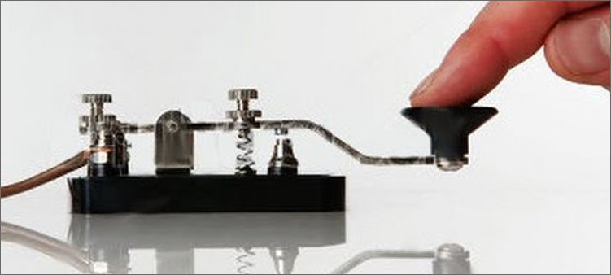

Но и этого учёным тех веков было мало. Они грезили о том, чтобы было возможно не только получать сухой текст по проводам, но и говорить по ним!

Это интересно! Археологи обнаружили в районе Перу две тыквы, соединённые верёвкой между собой и сделали вывод, что эта конструкция – тысячелетний предок телефона. И вправду, очень похоже на соединённые нитью два коробка от спичек, по которым мы в детстве пытались «звонить».

**Кто изобрёл первым?**

Историю появления телефона связывают с Александром Беллом из Америки. Но он был не единственным из тех, кто активно занимался конструкторской идеей передачи человеческого голоса на расстоянии. Давайте кратко пройдёмся по страницам истории и проследим, какой путь преодолело изобретение на первых этапах своего рождения.

**Итальянец Антонио Меуччи**

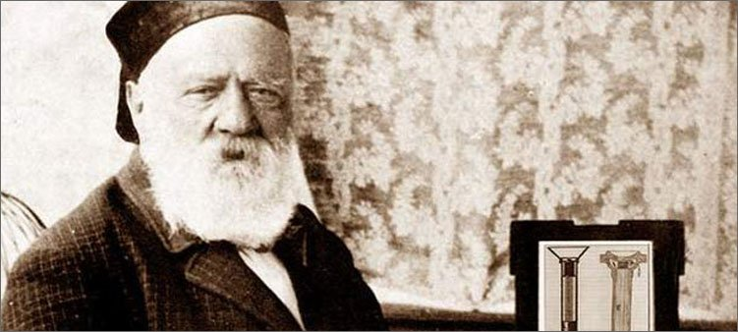

В 1860 году выходец из Италии Антонио Меуччи показал американцам устройство, умеющее передавать звук по проводу, однако заявку на патент он подал лишь в 1871, и на все его вопросы о судьбе документов компания, забравшая их, отвечала, что они утеряны.

**Немец Филипп Рейс**

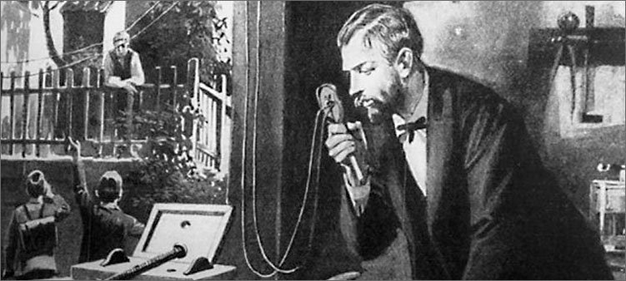

Немецкий физик Филипп Рейс в 1861 году представил публике электрический аппарат, способный передавать звук. От него, кстати, и прозвучало его название «телефон», которое мы сегодня привыкли слышать, что с греческого переводится как «звук издалека».

Его передатчик был сделан в виде полого ящика с отверстиями: звуковым – спереди и покрытым перепонкой – сверху. Но качество передачи звука в телефоне Рейса было столь низким, что разобрать ничего было нельзя, поэтому его изобретение не было принято окружающими.

**Американцы Грей и Белл**

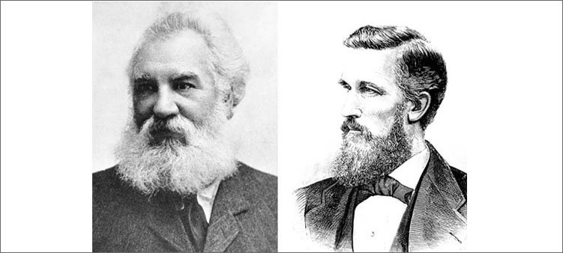

Лишь спустя 15 лет два американских конструктора Грей и Белл, совсем независимо друг от друга, смогли обнаружить, как металлическая мембрана с помощью магнита, подобно барабанной перепонке нашего уха, может превращать звук и передавать его через электросигнал.

Почему же все лавры известности достались Беллу? Всё просто! Он 14 февраля 1876 года подал свою заявку запатентовать открытое им изобретение – «говорящий телеграф» — на пару часов раньше, чем это сделал Грей.

Представляю, как расстроился Грей.

Телефонный аппарат Белл представил на технической выставке  в Филадельфии.

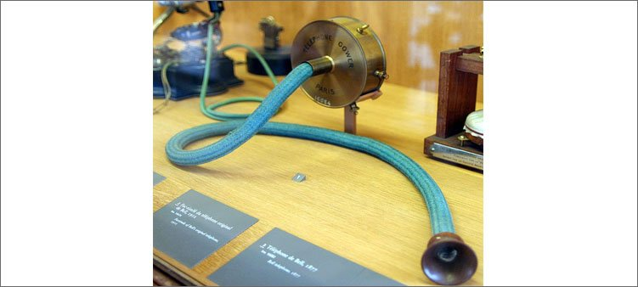

У новой техники не было звонка, абонент вызывался прилагающимся свистком, а единственная трубка и принимала, и передавала речь одновременно. Первые телефоны вынуждены были вырабатывать электричество сами, поэтому телефонная линия работала лишь на расстоянии до 500 метров.

*Это интересно! В 2002 году американский Конгресс принял решение, которое перевернуло телефонный мир: он признал истинным изобретателем телефона итальянца Меуччи.*

**Эволюция телефона**

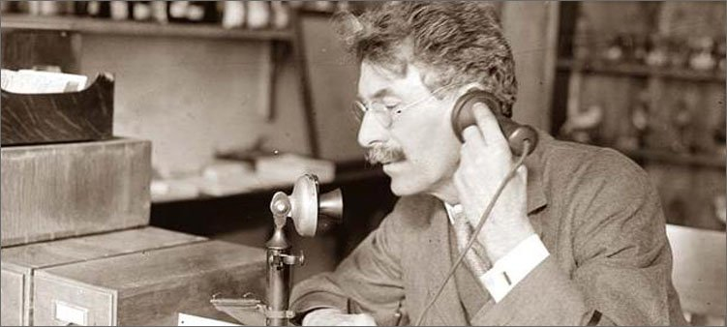

С тех пор, как первый телефонный аппарат был представлен на суд публике, изобретателями и конструкторами было приложено немало сил, чтобы из примитивного устройства сделать современное средство связи.

Так, инженеры смогли заменить свисток для вызова абонента электрическим звонком. В 1876 году изобрели коммутатор, который мог объединить не только два, а уже несколько телефонов между собой.

Через год изобретатель Эдисон привносит свой вклад в развитие телефонного аппарата – его индукционная катушка увеличивает расстояние передачи звука, а угольный микрофон, повышающий качество связи, использовали вплоть до конца XX века. Тогда же, в 1877 в Америке появилась первая телефонная станция, посредством которой желающих позвонить кому-нибудь связывали с нужным номером телефонистки через штекеры.



Благодаря вкладу изобретателя из России Голубицкого, станции с питанием от центрального источника смогли обслуживать десятки тысяч абонентов. Что примечательно, первый телефонный разговор в России состоялся через три года после появления телефона, а в 1898 году была построена первая междугородняя линия между Москвой и Петербургом.

*Это интересно! Первые телефоны не отличались удобством. В них было плохо слышно, поэтому придумывали специальные трубки разных размеров и форм, в которые только что не нос приходилось засовывать, чтобы абонент смог понять, о чём идёт разговор. Их сначала делали раздельными: одну – чтобы говорить в неё, вторую – чтобы из неё слушать. Потом они стали соединяться ручкой, наподобие современной телефонной трубки. Телефонные аппараты делали и из слоновой кости, и из красного дерева, и литыми из металла. Чашечки звонков хромировали до блеска. Но одно оставалось неизменным: корпус, трубка и рычаг, на который ее вешали после разговора.*

**Семимильными шагами к современности**

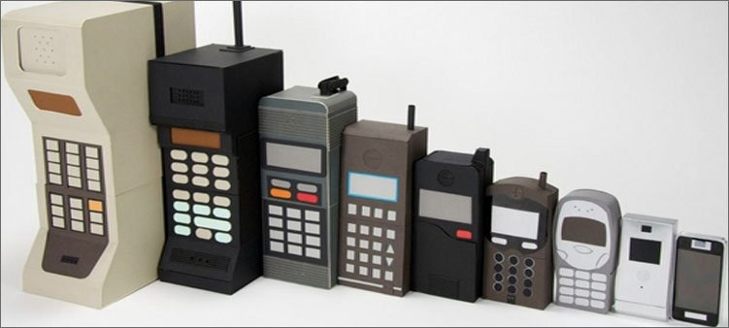

Изобретательский мир не остановился на достигнутом. Получив в домашнее распоряжение телефон, люди захотели пользоваться современным средством связи уже и на улице, в транспорте, общаться по пути на работу или домой.

Такая непривязанная к помещению связь была доступна изначально лишь спецслужбам – рации под прозвищем «уоки-токи», или «гуляй – болтай», стали заманчивой идеей для обычных пользователей. Зная секреты устройства, умельцы пытались соединить аппараты с линией при помощи такой радиосвязи. Так в 80-х годах появились радиотелефоны, работающие на расстоянии до 300 метров.

Но главным достоинством последних лет стала, несомненно, сотовая связь, работающая от сигнала, передвигающегося от одной станции к другой.

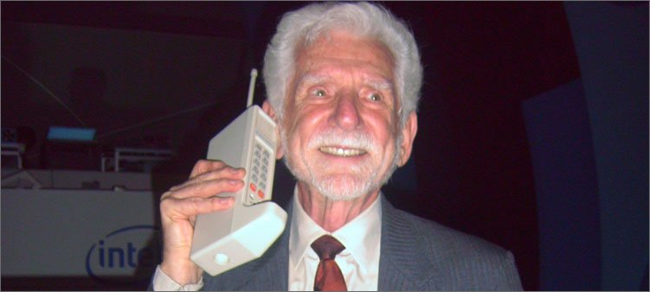

Появилась современная «сота» в 1973 году в компании «Моторола». Их первенец работал без подзарядки не более 20 минут и размером был похож на кирпич, а весил аж 794 грамма!

Это сейчас наши современные «мобильники» маленькие и компактные, умеющие фотографировать, отсылать почту и сообщения, проигрывать музыку да даже думать за своего хозяина! Они стали настоящими помощниками для детей и их родителей – всегда можно позвонить и узнать, как дела!

*Это интересно! Быстрее всех писать смс-ки умеет житель Сингапура Эн Ян – ему нужно чуть больше 40 секунд, чтобы появилось сообщение в 160 знаков!*

В Петербурге есть музей истории телефона на Шпалерной улице. Здесь показано развитие телефона: История изобретения телефона, первые телефоны, личные телефоны – например царской семьи супруги Николая II.

Социальные сети сегодня находятся на пике популярности и всё чаще можно встретить знакомого онлайн, нежели лично.

Что же такое «социальная сеть»? Может ли она в полной мере заменить живое общение? Многие, конечно, могут однозначно ответить, что никакое виртуальное общение не сможет заменить собеседника и настоящего друга. Но всё же социальная сеть выполняет множество полезных функций. Это возможность людям находить новых  друзей, общаться на расстоянии.  Социальные сети в интернете зародились ещё в 90-е годы, но получили своё признание и статус только в 2004 году. Изначально, социальная сеть была призвана объединять людей посредством виртуального общения, выходить на других пользователей через своих знакомых, посылать сообщения, размещать фотографии, тексты. Сегодня социальная сеть выходит на новый уровень. Российские сети пока выполняют самые простые функции. Общение, поиск интересных людей. Социальная сеть позволяет показать себя и обратить внимание на других.  Если пользователь, например, «В контакте», захочет почерпнуть для себя что-то полезное, он сможет это сделать. Можно, таким образом, вступить в группу по интересам. Для кого-то социальная сеть место для развлечений, а для кого-то возможность развиваться в профессиональном и интеллектуальном плане. Наиболее популярными ресурсами в России являются «Одноклассники», «Мой мир», «В контакте», «Мой круг».

**Результаты опроса.**

1. Можно ли обойтись без телефона?

|  |  |  |
| --- | --- | --- |
| Ответ | Количество отвечающих | % |
| Да | 5 | 30 |
| Нет | 12 | 70 |

1. Как часто вы пользуетесь телефоном?



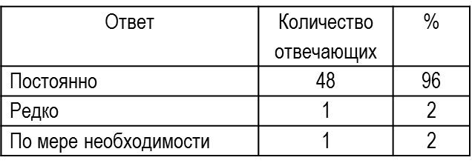

1. Для чего нужен телефон?



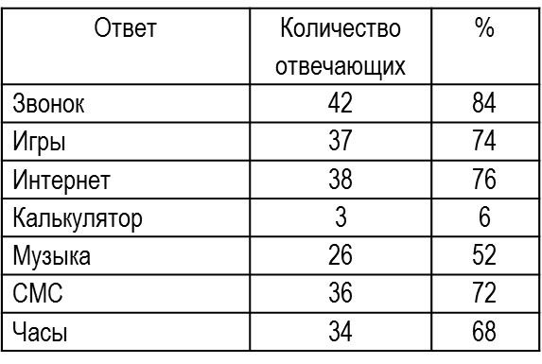

1. Что, по- вашему мнению сегодня может выступать альтернативой мобильного телефона?



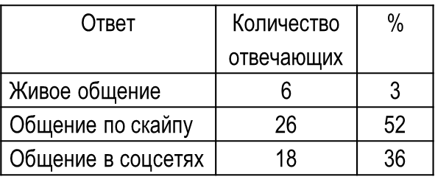

**Выводы**

Таким образом, мобильный телефон стал многофункциональным устройством, позволяющим человеку пользоваться практически всеми современными технологиями. И обойтись без него, уже готово всё меньше и меньше моих одноклассников.

А что ещё нас ждет через 10, 20, 50 лет. Какова будет связь в будущем – это очень интересно

Я могу предположить, что через несколько десятилетий можно будет передавать друг другу на любые устройства на любые расстояния не только сообщения, музыку, видео, но и объёмные модели объектов, запахи и простые человеческие эмоции.